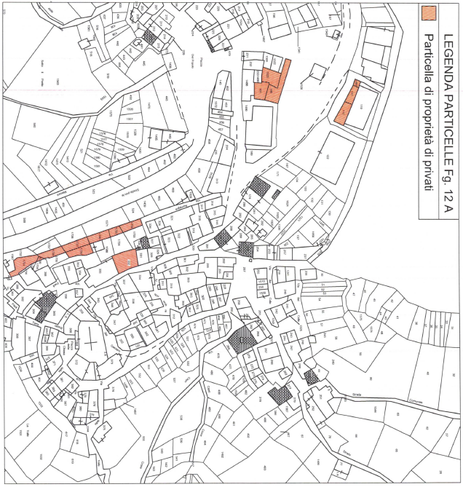

|  |  |  |  |
| --- | --- | --- | --- |
| **AREA** | **FG** | **P.LLA DA ACQUISIRE DA FRAZIONAMENTO O RICOGNIZIONE** | **P.LLA**  **ORIGINARIA** |
| **STRADA VIA ROMAGNA** | 12A | 1725 | Parte 1407 |
| 12A | 1726 | Parte 1409 |
| 12A | 1727 | Parte 1409 |
| 12A | 1731 | Parte 1566 |
| 12A | 1734 | Parte 525 |
| 12A | 1736 | Parte 590 |
| 12A | 1739 | Parte 591 |
| 12A | 1740 | Parte 1588 |
| **AREA CASARINO** | 12A | 332 | 332  ex fabbricato demolito |
| **Area accesso museo** | 12A | 111 | 111 |
| 12A | 112 | 112 |
| 12A | 1481 | 1481  ex fabbricato demolito |
| **Area P.zza del Comune** | 12A | 160 | 160 |
| 12A | 161 | 161 |
| 12A | 1323 | 1323 |

**PRIMA DEL FRAZIONAMENTO E ACCATASTAMENTO- SITUAZIONE PASSATO – VIA ROMAGNA**

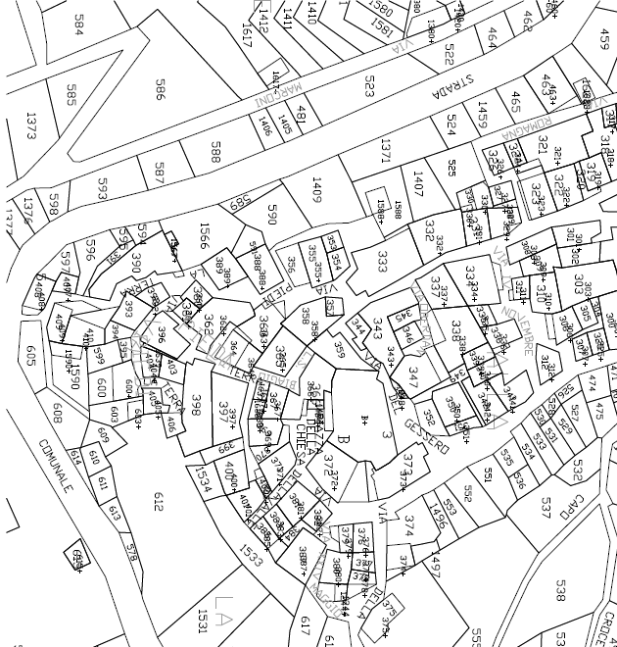

**DOPO IL FRAZIONAMENTO E ACCATASTAMENTO - SITUAZIONE ATTUALE – VIA ROMAGNA**

